

P A N D U A N P E N G G U N A • M A N U A L B O O K

MONITORING KIA
Kesehatan Ibu & Anak
SISTEM INFORMASI
Pelaporan Kesehatan Ibu Hamil Berbasis Web

untuk Integrasi Data Posyandu dan Puskesmas

POSYANDU  Input & kelola data | PUSKESMAS  Pantau & feedback | REAL-TIME  Data selalu sinkron

D I S U S U N O L E H

Ferdinandus Talu Tukan Antonius Yadi Kuntoro

2026

K ATA
Kata Pengantar

Puji dan syukur kami panjatkan ke hadirat Tuhan Yang Maha Esa atas segala limpahan rahmat, taufik, dan karunia-Nya. Berkat pertolongan-Nya, dokumen panduan dengan judul “Monitoring KIA: Sistem Informasi Pelaporan Kesehatan Ibu Hamil Berbasis Web untuk Integrasi Data Posyandu dan Puskesmas” ini dapat diselesaikan dengan baik.
Dengan penuh rasa syukur, kami mempersembahkan panduan ini sebagai acuan bagi pengguna untuk memahami serta mengoptimalkan penggunaan sistem Monitoring KIA dalam mendukung pelayanan kesehatan ibu hamil yang lebih efisien, terorganisir, dan informatif. Buku panduan ini disusun dengan bahasa yang sederhana dan alur yang runtut, sehingga dapat dipahami dengan mudah baik oleh kader Posyandu maupun petugas Puskesmas yang baru pertama kali menggunakan sistem ini.
Panduan ini disusun untuk memberikan arahan kepada pengguna dalam mengoperasikan sistem informasi berbasis web yang dikembangkan untuk membantu pihak Posyandu dan Puskesmas dalam melakukan pencatatan, pemantauan, dan pelaporan kesehatan ibu hamil secara real-time, sehingga kendala pencatatan manual seperti kehilangan data dan lambatnya arus informasi dapat diminimalisasi.
Kami berharap panduan ini dapat memberikan kontribusi yang berharga dalam meningkatkan kualitas pelayanan kesehatan serta menjadi langkah kecil menuju terciptanya pendataan kesehatan yang lebih akurat dan berkelanjutan. Kritik dan saran yang membangun sangat kami harapkan demi penyempurnaan sistem dan panduan ini di masa mendatang.

Jakarta, 19 Juli 2026

Tim Penyusun

D AF TAR
Daftar Isi

Kata Pengantar 2

Daftar Isi 3

BAB I Latar Belakang 4

BAB II Panduan Penggunaan 5
  - Spesifikasi dan Kebutuhan Sistem 5
  - Cara Menjalankan Sistem 5
  - Fitur Aplikasi 6
  - Hak Akses Pengguna 10
  - Menutup Aplikasi 11
  - Catatan Tambahan 11

BAB I
Latar Belakang

Pengelolaan dan pemantauan kesehatan ibu hamil merupakan salah satu tantangan utama dalam menjaga kualitas kesehatan masyarakat, khususnya pada level layanan dasar seperti Posyandu. Selama ini, proses pencatatan yang masih dilakukan secara manual menggunakan buku KIA fisik sering kali menghadapi berbagai kendala, mulai dari risiko kehilangan atau kerusakan data, kesulitan dalam merekap laporan bulanan, ketidaksesuaian data antara Posyandu dan Puskesmas, hingga lambatnya akses informasi bagi pihak Puskesmas ketika hendak menindaklanjuti kondisi kesehatan seorang ibu hamil.
Monitoring KIA hadir sebagai solusi digital untuk mengatasi kendala tersebut. Sistem ini dikembangkan dengan arsitektur client-server berbasis web menggunakan bahasa pemrograman PHP dan basis data MySQL, yang memungkinkan pengelolaan data dilakukan secara terpusat, presisi, dan aman. Dengan pendekatan ini, data pemeriksaan yang diinput oleh kader Posyandu dapat langsung terhubung dan terlihat oleh petugas Puskesmas tanpa perlu proses pemindahan data secara manual, sehingga alur informasi antar kedua pihak menjadi jauh lebih cepat, jelas, dan saling terhubung.
Untuk menjaga keamanan dan kejelasan tanggung jawab, sistem menerapkan kontrol akses berbasis peran (role-based access control). Posyandu diberikan hak penuh untuk mengelola data pemeriksaan ibu hamil mulai dari pendaftaran hingga pencatatan hasil pemeriksaan rutin, sementara Puskesmas berperan menganalisis data yang masuk serta memberikan umpan balik (feedback) medis secara cepat dan akurat, sehingga penanganan lanjutan dapat dilakukan tanpa harus menunggu proses administrasi yang panjang.

Tujuan Pengembangan Sistem
Secara garis besar, pengembangan sistem Monitoring KIA ditujukan untuk menjawab beberapa persoalan utama dalam pengelolaan data kesehatan ibu hamil di tingkat Posyandu dan Puskesmas, sebagaimana dirangkum pada poin-poin berikut:
- Meningkatkan efisiensi dalam proses pencatatan dan pemantauan data kesehatan ibu hamil, sehingga kader Posyandu tidak lagi bergantung pada pencatatan kertas yang rawan hilang.
- Mendorong kecepatan akses informasi antara pihak Posyandu dan Puskesmas, sehingga kondisi kesehatan ibu hamil dapat dipantau secara real-time.
- Mendukung pengelolaan data kesehatan yang lebih terstruktur, aman, dan mudah diakses tanpa kendala administrasi fisik seperti pengiriman berkas antar lokasi.
- Mempercepat pemberian umpan balik medis dari Puskesmas kepada Posyandu, sehingga penanganan terhadap ibu hamil yang berisiko dapat dilakukan lebih responsif.

BAB I I
Panduan Penggunaan

  - Spesifikasi dan Kebutuhan Sistem
Sebelum mulai menggunakan sistem Monitoring KIA, ada baiknya pengguna memastikan terlebih dahulu bahwa perangkat yang digunakan telah memenuhi spesifikasi minimum yang dibutuhkan. Hal ini penting agar seluruh fitur aplikasi, mulai dari proses login hingga penyimpanan data pemeriksaan, dapat berjalan dengan lancar tanpa kendala teknis. Berikut adalah rincian kebutuhan sistem yang perlu disiapkan:

Web Server | XAMPP (Apache & MySQL)
Bahasa Pemrograman | PHP versi 7.4 atau yang lebih baru
Browser | Google Chrome, Mozilla Firefox, atau Microsoft Edge versi terbaru
Database | MySQL, telah diimpor dengan file db_kia.sql
Akses Online | https://monitoringkia.my.id/login.php

  - Cara Menjalankan Sistem
Setelah seluruh kebutuhan sistem terpenuhi, langkah berikutnya adalah menjalankan sistem Monitoring KIA agar dapat mulai digunakan untuk mencatat maupun memantau data kesehatan ibu hamil. Proses menjalankan sistem ini terbilang sederhana dan hanya membutuhkan beberapa langkah awal, baik untuk versi yang dijalankan secara lokal melalui XAMPP maupun versi online yang dapat diakses langsung melalui browser.
Ikuti langkah-langkah berikut secara berurutan agar sistem dapat diakses dengan baik:

Persiapan Server
Pastikan XAMPP telah dijalankan dengan menekan tombol Start pada modul Apache dan MySQL melalui XAMPP Control Panel.

Akses Aplikasi
Buka browser, lalu masukkan alamat http://localhost/monitoring_kia pada kolom URL, atau kunjungi https://monitoringkia.my.id/login.php apabila ingin menggunakan versi online.

Halaman Login
Anda akan diarahkan secara otomatis ke halaman login. Masukkan username dan password yang telah terdaftar sesuai peran Anda (Posyandu atau Puskesmas), kemudian klik tombol Masuk untuk melanjutkan.

Tampilan halaman login sistem Monitoring KIA dirancang sederhana agar mudah digunakan oleh siapa saja, termasuk kader Posyandu yang mungkin belum terbiasa dengan aplikasi berbasis web. Sebelum masuk ke sistem, kolom username dan password wajib diisi dengan benar sesuai akun yang telah didaftarkan oleh admin. Berikut adalah tampilan halaman login tersebut, lengkap dengan bagian-bagian penting yang perlu diperhatikan pengguna
  - Kolom Username dan Password untuk memasukkan kredensial akun.
  - Tombol Masuk untuk memproses autentikasi dan mengarahkan pengguna ke dashboard
sesuai perannya.
  - Notifikasi kesalahan akan muncul secara otomatis apabila username atau password yang dimasukkan tidak sesuai.
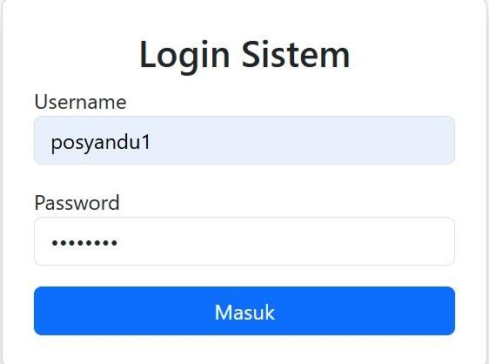
Gambar 2.1 Tampilan Halaman Login Monitoring KIA
  - Fitur Aplikasi
Setiap peran pengguna pada sistem Monitoring KIA, baik Posyandu maupun Puskesmas, memiliki tampilan antarmuka dan fitur yang disesuaikan dengan tanggung jawabnya masing-masing. Perbedaan tampilan ini bertujuan agar pengguna hanya melihat informasi dan fungsi yang relevan dengan perannya, sehingga proses pencatatan maupun pemantauan menjadi lebih fokus dan tidak membingungkan.

Berikut adalah penjelasan lengkap dari masing-masing fitur utama beserta tampilannya.

1 | Dashboard Posyandu
Dashboard Posyandu merupakan halaman pertama yang akan dilihat oleh kader Posyandu setelah berhasil login ke dalam sistem. Halaman ini menampilkan ringkasan data penting secara sekilas, meliputi total ibu hamil yang telah terdaftar di dalam sistem dan total pemeriksaan yang telah dilakukan hingga saat itu. Dengan adanya ringkasan ini, kader Posyandu dapat dengan cepat mengetahui gambaran umum kondisi data tanpa perlu membuka satu per satu halaman detail. Selain itu, dari dashboard ini pengguna juga dapat langsung berpindah menuju halaman Data Ibu Hamil untuk mengelola data, maupun menuju halaman Laporan Bulanan untuk melihat statistik perkembangan ibu hamil secara lebih rinci.
Beberapa komponen utama yang tersedia pada halaman Dashboard Posyandu antara lain:
  - Kartu ringkasan (summary card) berisi total ibu hamil terdaftar dan total pemeriksaan yang sudah tercatat.
  - Menu navigasi cepat menuju halaman Data Ibu Hamil dan Laporan Bulanan.
  - Tampilan yang ringkas sehingga informasi penting dapat langsung terlihat begitu pengguna berhasil login.

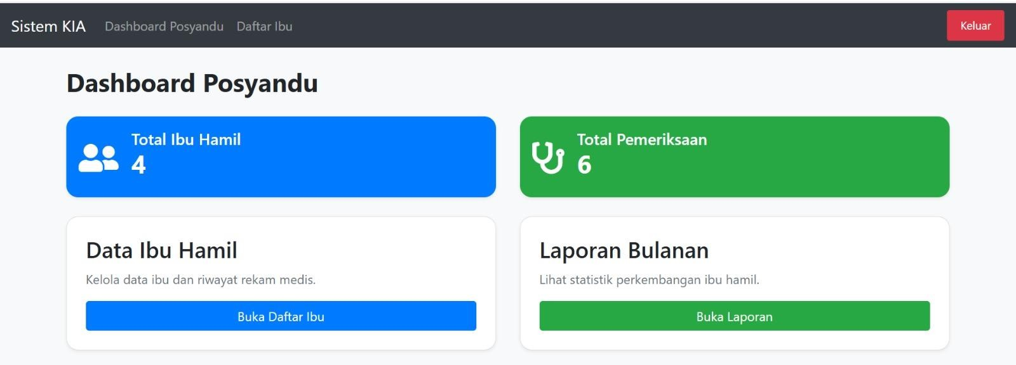
Gambar 2.2 Tampilan Dashboard Posyandu

2 | Riwayat Pemeriksaan Ibu Hamil

Fitur Riwayat Pemeriksaan memungkinkan kader Posyandu maupun petugas Puskesmas untuk melihat profil lengkap seorang ibu hamil beserta seluruh riwayat hasil pemeriksaan kesehatannya secara kronologis. Pada halaman ini ditampilkan data identitas ibu seperti nama, NIK, umur, dan nomor HP, yang diikuti dengan tabel riwayat pemeriksaan berisi tanggal pemeriksaan, usia kehamilan,

berat badan, tekanan darah, keluhan yang dirasakan, serta status dan feedback dari Puskesmas. Dengan tersedianya riwayat yang tersusun rapi ini, perkembangan kondisi kesehatan ibu hamil dapat dipantau dari waktu ke waktu secara akurat, sehingga potensi risiko kehamilan dapat dideteksi lebih dini.
Informasi yang ditampilkan pada halaman Riwayat Pemeriksaan meliputi:
  - Data identitas ibu hamil: nama, NIK, umur, dan nomor HP.
  - Tabel kronologis riwayat pemeriksaan: tanggal, usia kehamilan, berat badan, tekanan darah, dan keluhan.
  - Status setiap pemeriksaan beserta feedback medis yang telah diberikan oleh Puskesmas.

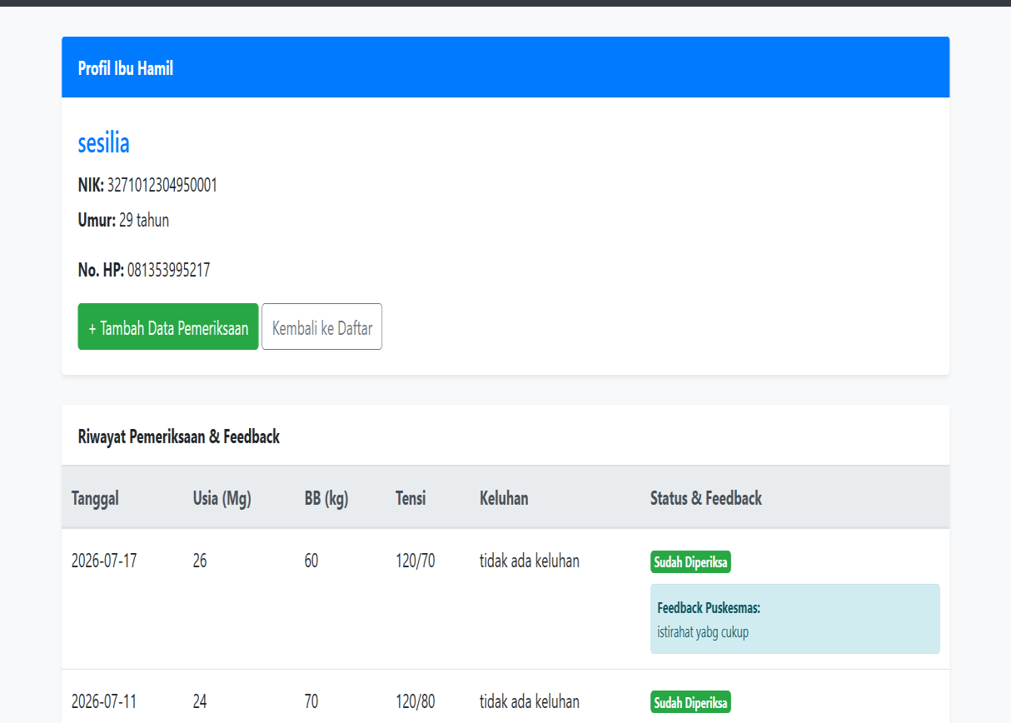
Gambar 2.3 Halaman Profil dan Riwayat Pemeriksaan Ibu Hamil

3 | Input Pemeriksaan (Khusus Posyandu)

Fitur Input Pemeriksaan adalah salah satu fitur inti yang hanya dapat diakses oleh peran Posyandu, mengingat merekalah pihak yang bertugas melakukan pemeriksaan langsung kepada ibu hamil. Melalui form ini, kader Posyandu dapat menginput hasil pemeriksaan medis terbaru, seperti usia kehamilan dalam minggu, tekanan darah dalam satuan mmHg, berat badan dalam kilogram, hingga keluhan yang disampaikan oleh ibu hamil saat pemeriksaan berlangsung. Setelah data disimpan, informasi tersebut akan otomatis tersimpan ke dalam riwayat pemeriksaan dan langsung dapat dilihat oleh pihak Puskesmas, sehingga tidak diperlukan lagi proses pelaporan manual yang memakan waktu.
Setiap kolom pada form ini sebaiknya diisi dengan teliti karena data yang dimasukkan akan menjadi dasar analisis dan feedback medis dari pihak Puskesmas. Sebagai contoh, kolom tekanan darah perlu

diisi mengikuti format standar seperti “120/80” agar sistem dapat mengelompokkan status tensi ibu hamil secara otomatis ke dalam kategori normal, rendah (hipotensi), atau tinggi (hipertensi). Begitu pula dengan kolom keluhan, sebaiknya dituliskan secara singkat namun jelas, misalnya “pusing di pagi hari” atau “tidak ada keluhan”, sehingga petugas Puskesmas dapat memahami kondisi ibu tanpa perlu bertanya ulang.
Setelah semua data terisi dengan benar, kader Posyandu cukup menekan tombol Simpan Pemeriksaan untuk menyimpan data tersebut, atau menekan tombol Batal apabila ingin membatalkan proses input. Data yang berhasil disimpan akan langsung muncul pada halaman Riwayat Pemeriksaan ibu yang bersangkutan dan berstatus “Menunggu Feedback” hingga petugas Puskesmas memberikan tanggapan medisnya.
Ringkasan kolom yang tersedia pada form Input Pemeriksaan:
  - Usia kehamilan (dalam minggu) dan berat badan ibu (dalam kilogram).
  - Tekanan darah dengan format standar, misalnya 120/80 mmHg.
  - Kolom keluhan yang dituliskan singkat dan jelas.
  - Tombol Simpan Pemeriksaan untuk menyimpan data, dan tombol Batal untuk membatalkan input.

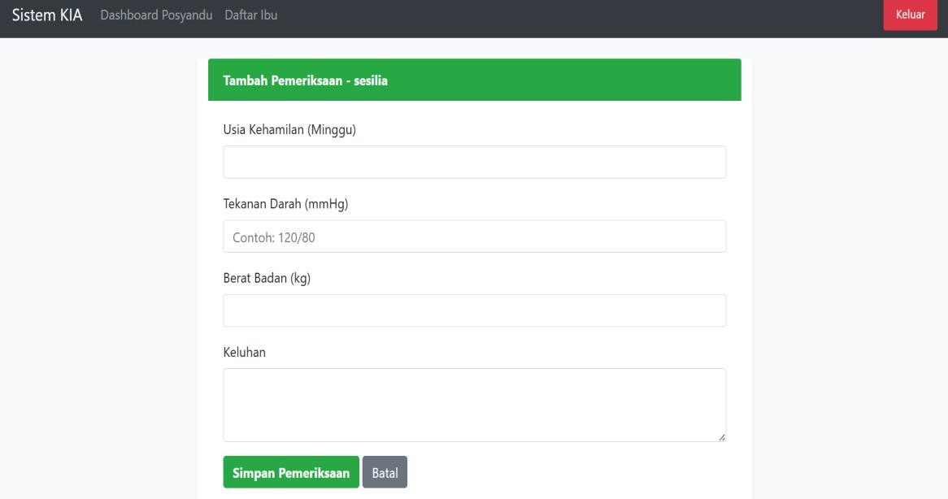
Gambar 2.4 Halaman Form Input Pemeriksaan (Khusus Posyandu)

4 | Dashboard & Feedback Puskesmas

Halaman ini merupakan ruang kerja utama bagi petugas Puskesmas untuk menjalankan fungsi pengawasan dan pendampingan medis. Pada Dashboard Feedback Puskesmas, seluruh data pemeriksaan yang diinput oleh berbagai Posyandu akan ditampilkan dalam satu tabel ringkas yang

dilengkapi kolom pencarian nama ibu, keluhan, kategori tensi (normal, rendah/hipotensi, atau tinggi/hipertensi), kolom feedback, serta status pemeriksaan. Petugas Puskesmas cukup mengetikkan catatan medis pada kolom feedback yang tersedia, lalu menekan tombol Simpan agar umpan balik tersebut langsung tersimpan dan dapat dibaca oleh kader Posyandu terkait. Dengan alur kerja ini, proses konsultasi antara Posyandu dan Puskesmas menjadi jauh lebih ringkas dibandingkan harus bertatap muka atau menunggu laporan tertulis.
Elemen-elemen penting pada Dashboard & Feedback Puskesmas:
  - Kolom pencarian untuk menemukan data berdasarkan nama ibu atau keluhan.
  - Kategori tensi otomatis: normal, rendah (hipotensi), atau tinggi (hipertensi).
  - Kolom feedback tempat petugas Puskesmas menuliskan catatan medis.
  - Tombol Simpan untuk mengirim feedback agar langsung terlihat oleh kader Posyandu terkait.

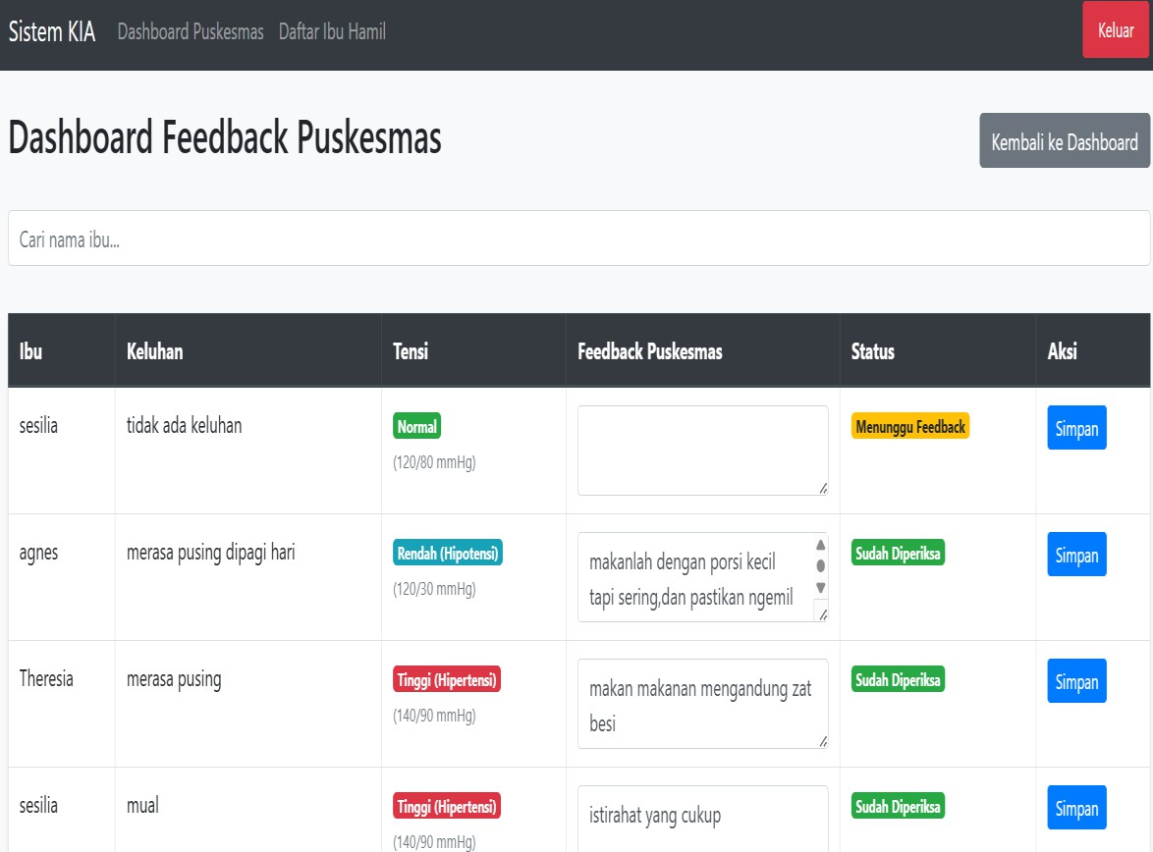
Gambar 2.5 Halaman Dashboard & Feedback Puskesmas
  - Hak Akses Pengguna
Agar data kesehatan ibu hamil tetap terjaga keakuratan dan keamanannya, sistem Monitoring KIA menerapkan pembatasan akses berbasis peran atau yang biasa dikenal dengan istilah Role-Based Access Control (RBAC). Dengan mekanisme ini, setiap pengguna hanya dapat melakukan tindakan yang sesuai dengan tanggung jawabnya, sehingga tidak terjadi tumpang tindih maupun kesalahan input data antara pihak Posyandu dan Puskesmas.

Rincian hak akses untuk masing-masing peran dijelaskan pada tabel berikut:

Posyandu | Akses penuh (Create, Read, Update): Mendaftarkan ibu hamil baru, menginput hasil pemeriksaan, dan memperbarui data yang sudah ada.
Puskesmas | Akses terbatas (Read & Feedback): Memantau seluruh data yang diinput Posyandu dan memberikan umpan balik medis pada tiap pemeriksaan.
2.5 Menutup Aplikasi
Setelah selesai menggunakan sistem, pengguna sangat disarankan untuk tidak langsung menutup tab browser begitu saja, melainkan mengakhiri sesi penggunaan dengan cara yang benar. Caranya adalah dengan menekan tombol Logout atau Keluar yang tersedia pada bagian kanan atas menu navigasi aplikasi. Langkah ini penting dilakukan untuk memastikan sesi login pengguna benar-benar terhapus dari memori browser, sehingga akun tidak dapat diakses kembali oleh pihak lain yang mungkin menggunakan perangkat yang sama, terutama jika sistem diakses dari komputer atau perangkat bersama di lingkungan Posyandu maupun Puskesmas.

2.6 Catatan Tambahan
Selain langkah-langkah penggunaan di atas, terdapat beberapa hal tambahan yang perlu diperhatikan oleh pengguna agar sistem Monitoring KIA dapat berjalan optimal dan data yang tersimpan tetap aman dalam jangka panjang.
Hal-hal penting yang perlu diperhatikan:
- Lakukan backup database secara berkala melalui phpMyAdmin untuk menghindari kehilangan data yang tidak diinginkan.
- Pastikan koneksi internet stabil apabila mengakses versi online melalui https://monitoringkia.my.id.
- Gunakan kredensial (username & password) yang bersifat rahasia dan jangan membagikannya kepada pihak yang tidak berwenang.
- Periksa kembali setiap data yang diinput sebelum menyimpan, terutama pada kolom tekanan darah dan berat badan, untuk menghindari kesalahan analisis.
- Gunakan perangkat dengan layar yang memadai dan koneksi yang stabil agar tampilan tabel dan form tidak terpotong saat diakses.
- Segera hubungi admin sistem apabila menemukan kendala teknis sistem.

Dengan mengikuti seluruh panduan di atas, kader Posyandu dan petugas Puskesmas diharapkan dapat memanfaatkan sistem Monitoring KIA secara maksimal dalam mendukung proses pencatatan, pemantauan, dan pelaporan kesehatan ibu hamil yang lebih cepat, akurat, dan terintegrasi antara kedua pihak.
Apabila terdapat pertanyaan lebih lanjut mengenai penggunaan sistem yang belum tercakup dalam panduan ini, pengguna dapat menghubungi admin atau tim pengembang sistem Monitoring KIA untuk mendapatkan bantuan lebih lanjut.

Monitoring KIA — Panduan Pengguna • Halaman 13

TERIMA KASIH
telah menggunakan panduan

MONITORING KIA

Semoga panduan ini membantu kader Posyandu dan petugas Puskesmas dalam memberikan pelayanan kesehatan ibu hamil yang lebih cepat, akurat, dan terintegrasi.

D I S U S U N O L E H
Ferdinandus Talu Tukan • Antonius Yadi Kuntoro

Program Studi Informatika — Universitas Bina Sarana Informatika 2026

